

**УВАЖАЕМЫЕ ЖИТЕЛИ!**

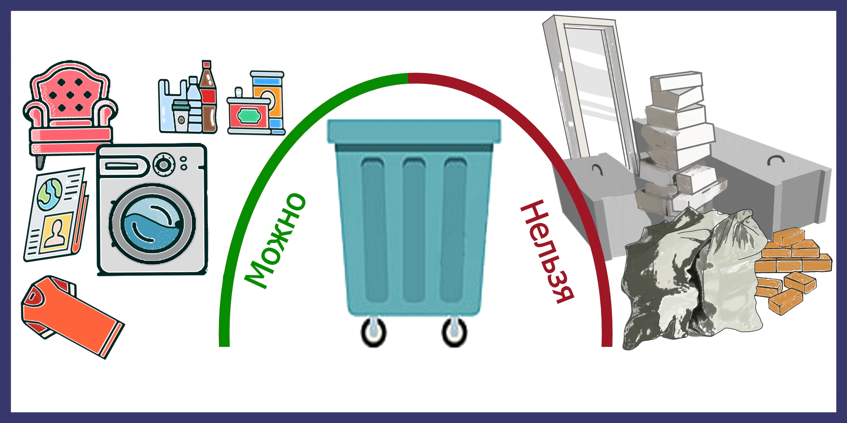

В мусорные контейнеры можно складировать только твердые коммунальные отходы. К ним относятся пищевые отходы, тара, упаковка, бумага, картон, текстильные изделия, стеклянный лом, одежда и обувь, старая мебель, бытовая техника.

**Размещение строительного мусора в контейнерах и рядом с ними ЗАПРЕЩЕНО**

**Штраф до 2 000 рублей (ч.1 ст. 8.2 КоАП РФ)**

С уважением, ООО «УК Альфа»